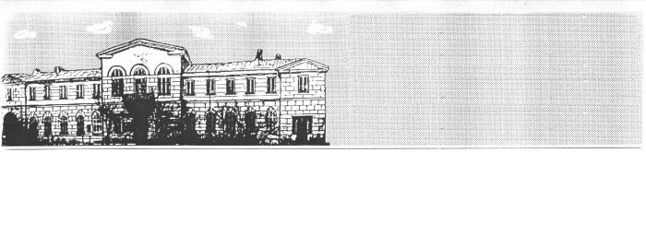
Suwałki, 20 stycznia 2022 r.
Dyrekcja Szkoły Podstawowej nr 2
im. Aleksandry Piłsudskiej
w Suwałkach

Zapraszamy młodzież szkół podstawowych z Suwałk i okolic do wzięcia udziału w konkursie „Zgadnij, kim jestem”. To konkurs fotograficzny mający rozbudzić kreatywność
i wyobraźnię artystyczną uczniów. Mogą w nim uczestniczyć pojedynczy artyści albo dwu lub kilkuosobowe zespoły. Konkurs polega na najciekawszym ucharakteryzowaniu się na znaną postać z obrazu, książki, filmu, serialu, osobę ze świata kultury masowej, świata muzyki, sportu. Można również przebrać się za przedmioty z życia codziennego, np. owoce, frytki, ketchup,
a także za zwierzęta.
Każdy uczestnik lub grupa robi sobie od jednego do trzech zdjęć i przysyła je na adres ilo.konkurssuwalki@gmail.com do 28 lutego 2022 r. Wraz ze zdjęciami autorzy powinni przesłać następujące informacje: imię i nazwisko odwzorowywanych postaci, a także dane ucznia(-ów) – imię i nazwisko oraz adres mailowy lub telefon do kontaktowania się. Prosimy także o podanie nazwy szkoły. Wyniki konkursu opublikowane zostaną 3 marca 2022 r. na stronie I Liceum Ogólnokształcącego w Suwałkach. Zwycięskie prace zamieszczone zostaną w suwalskich mediach.
Wszyscy uczestnicy zostaną członkami działającego w liceum Stowarzyszenia Awangardowych Artystów. Na zwycięzcę czekają także nagrody.

Organizatorzy
Dyrektor
I Liceum Ogólnokształcącego
z Oddziałami Dwujęzycznymi
im. Marii Konopnickiej
w Suwałkach

